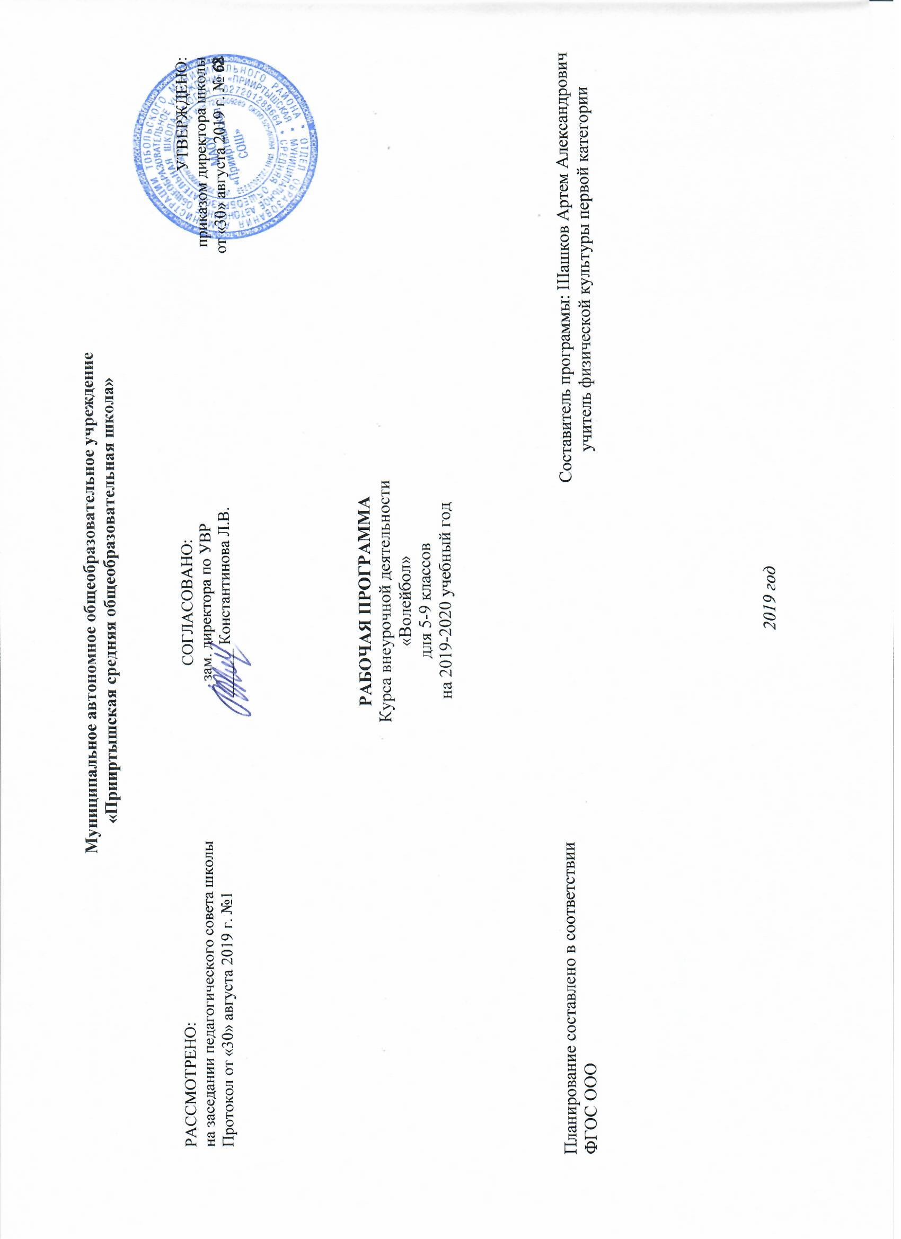

Результаты освоения курса внеурочной деятельности «Волейбол»

Личностные

Личностными результатами программы внеурочной деятельности по спортивно-оздоровительному направлению «Волейбол» является формирование следующих умений:
- Определять и высказывать простые и общие для всех людей правила поведения при сотрудничестве (этические нормы);
- В предложенных педагогом ситуациях общения и сотрудничества, опираясь на общие для всех простые правила поведения, делать выбор, при поддержке других участников группы и педагога, как поступить.

Метапредметные

Метапредметными результатами программы внеурочной деятельности по спортивно-оздоровительному направлению «Волейбол» - является формирование следующих универсальных учебных действий (УУД):
- Регулятивные УУД:
- Определять и формулировать цель деятельности на занятии с помощью учителя, а далее самостоятельно.
- Проговаривать последовательность действий.
- Учить высказывать своё предположение (версию) на основе данного задания, учить работать по предложенному учителем плану, а в дальнейшем уметь самостоятельно планировать свою деятельность.
- Средством формирования этих действий служит технология проблемного диалога на этапе изучения нового материала.
- Учиться совместно с учителем и другими воспитанниками давать эмоциональную оценку деятельности команды на занятии.
- Средством формирования этих действий служит технология оценивания образовательных достижений (учебных успехов).

2. Познавательные УУД:
- Добывать новые знания: находить ответы на вопросы, используя разные источники информации, свой жизненный опыт и информацию, полученную на занятии.
- Перерабатывать полученную информацию: делать выводы в результате совместной работы всей команды.
- Средством формирования этих действий служит учебный материал и задания.
3. Коммуникативные УУД:
- Умение донести свою позицию до других: оформлять свою мысль. Слушать и понимать речь других.
- Совместно договариваться о правилах общения и поведения в игре и следовать им.
- Учиться выполнять различные роли в группе (лидера, исполнителя, критика).
- Средством формирования этих действий служит организация работы в парах и малых группах.

Оздоровительные результаты программы внеурочной деятельности:
- осознание обучающимися необходимости заботы о своём здоровье и выработки форм поведения, которые помогут избежать опасности для жизни и здоровья, а значит, произойдет уменьшение пропусков по причине болезни и произойдет увеличение численности обучающихся, посещающих спортивные секции и спортивно-оздоровительные мероприятия;
- социальная адаптация детей, расширение сферы общения, приобретение опыта взаимодействия с окружающим миром.
Первостепенным результатом реализации программы внеурочной деятельности будет сознательное отношение обучающихся к собственному здоровью.

Содержание курса внеурочной деятельности «Волейбол» с указанием форм организации и видов деятельности

1.Перемещения
Стойка игрока (исходные положения). Перемещение в стойке приставными шагами: правым, левым боком, лицом вперед. Сочетание способов перемещений (бег, остановки, повороты, прыжки вверх).
2.Передачи мяча
Передача сверху двумя руками вперед-вверх (в опорном положении). Передача сверху двумя руками в прыжке (вдоль сетки и через сетку). Передача сверху двумя руками, стоя спиной в направлении передачи. Передача мяча снизу двумя руками над собой. Передача мяча снизу двумя руками в парах.
3.Подачи мяча
Нижняя прямая. Верхняя прямая. Подача в прыжке.
4.Атакующие удары (нападающий удар)
Прямой нападающий удар (по ходу). Нападающий удар с переводом вправо (влево).
5.Прием мяча
Прием мяча снизу двумя руками. Прием мяча сверху двумя руками. Прием мяча отраженного сеткой.
6. Блокирование атакующих ударов
Одиночное блокирование. Групповое блокирование (вдвоем, втроем). Страховка при блокировании.
7. Тактические взаимодействия
Индивидуальные тактические действия в нападении и защите. Групповые тактические действия в нападении и защите. Командные тактические действия в нападении и защите.
8. Физическая подготовка
Развитие скоростных, скоростно-силовых, координационных способностей, выносливости, гибкости.
9. Судейская практика
Судейство учебной игры.

Формы проведения занятия и виды деятельности
Однонаправленные занятия | Посвящены только одному из компонентов подготовки волейболиста: техникой, тактикой или физической.
Комбинированные занятия | Включают два-три компонента в различных сочетаниях: техническая и физическая подготовка; техническая и тактическая подготовка; техническая, физическая и тактическая подготовка.
Целостно-игровые занятия | Построены на учебной двухсторонней игре в волейбол по упрощенным правилам, с соблюдением основных правил.
Контрольные занятия | Прием нормативов у занимающихся, выполнению контрольных упражнений (двигательных заданий) с целью получения данных об уровне технико-тактической и физической подготовленности занимающихся.

Тематическое планирование 5 класс

№ | Тема занятия | Кол-во часов
1-2 | Разучивание стойки игрока (исходные положения). | 2
3 | Разучивание перемещения в стойке приставными шагами: правым, левым боком, лицом вперёд. | 1
4-5 | Перемещение в стойке приставными шагами: правым, левым боком, лицом вперёд. | 2
6 | Двусторонняя учебная игра. | 1
7-9 | Разучивание сочетания способов перемещений (бег, остановки, повороты, прыжки вверх). | 3
10 | Эстафеты с различными способами перемещений. | 1
11-12 | Разучивание передачи сверху двумя руками вперёд-вверх (в опорном положении). | 2
13 | Разучивание верхней передачи мяча у стены. | 1
14 | Игры, развивающие физические способности. | 1
15 | Разучивание передачи снизу двумя руками над собой. | 1
16-17 | Разучивание передачи снизу двумя руками в парах. | 2
18-19 | Разучивание нижней прямой подачи. | 2
20 | Двусторонняя учебная игра. | 1
21 | Развитие скоростных, скоростно-силовых, координационных способностей, выносливости, гибкости. | 1
22-24 | Разучивание приёма мяча снизу двумя руками. | 3
25 | Эстафеты на закрепление и совершенствование технических приёмов и тактических действий. | 1
26-28 | Разучивание приём мяча сверху двумя руками. | 3
29 | Игры, развивающие физические способности. | 1
30-32 | Разучивание индивидуальных тактических действия в нападении, защите. | 3
33 | Двусторонняя учебная игра. | 1
34 | Эстафеты на закрепление и совершенствование технических приёмов и тактических действий. | 1

Тематическое планирование 6 класс

№ | Тема занятия | Кол-во часов
1-2 | Закрепление стойки игрока (исходные положения). | 2
3 | Закрепление перемещения в стойке приставными шагами: правым, левым боком, лицом вперёд. | 1
4 | Перемещение в стойке приставными шагами: правым, левым боком, лицом вперёд. | 1
5 | Двусторонняя учебная игра. | 1
6-7 | Сочетания способов перемещений (бег, остановки, повороты, прыжки вверх). | 2
8 | Эстафеты с различными способами перемещений. | 1
9-10 | Закрепление передачи сверху двумя руками вперёд-вверх (в опорном положении). | 2
11 | Закрепление верхней передачи мяча у стены. | 1
12 | Игры, развивающие физические способности. | 1
13 | Закрепление передачи снизу двумя руками над собой. | 1
14 | Закрепление передачи снизу двумя руками в парах. | 1
15-16 | Закрепление нижней прямой подачи. | 2
17 | Двусторонняя учебная игра. | 1
18-20 | Разучивание верхней прямой подачи. | 3
21 | Развитие скоростных, скоростно-силовых, координационных способностей, выносливости, гибкости. | 1
22-23 | Закрепление приёма мяча снизу двумя руками. | 2
24-25 | Разучивание прямого нападающего удара (по ходу). | 2
26 | Эстафеты на закрепление и совершенствование технических приёмов и тактических действий. | 1
27 | Закрепление приём мяча сверху двумя руками. | 1
28-29 | Разучивание одиночного блокирования. | 2
30-31 | Разучивание страховки при блокировании. | 2
32-33 | Разучивание индивидуальных тактических действия в нападении, защите. | 2
34 | Двусторонняя учебная игра. | 1

Тематическое планирование 7 класс

№ | Тема занятия | Кол-во часов
1 | Совершенствование стоек игрока. | 1
2 | Совершенствование перемещений в стойке приставными шагами: правым, левым боком, лицом вперёд. | 1
3 | Игры, развивающие физические способности. | 1
4 | Сочетания способов перемещений (бег, остановки, повороты, прыжки вверх). | 1
5-6 | Закрепление передачи сверху двумя руками вперёд-вверх (в опорном положении). | 2
7 | Закрепление верхней передачи мяча у стены. | 1
8 | Эстафеты с различными способами перемещений. | 1
9 | Совершенствование передачи снизу двумя руками над собой. | 1
10 | Закрепление передачи снизу двумя руками в парах. | 1
11-13 | Закрепление верхней прямой подачи. | 3
14 | Двусторонняя учебная игра. | 1
15 | Развитие скоростных, скоростно-силовых, координационных способностей, выносливости, гибкости. | 1
16-17 | Закрепление прямого нападающего удара. | 2
18-19 | Совершенствование приёма мяча снизу двумя руками. | 2
20 | Эстафеты на закрепление и совершенствование технических приёмов и тактических действий. | 1
21-22 | Совершенствование приём мяча сверху двумя руками. | 2
23 | Игры, развивающие физические способности. | 1
24-25 | Закрепление одиночного блокирования. | 2
26-27 | Разучивание группового блокирования (вдвоём, втроём). | 2
28-29 | Закрепление страховки при блокировании. | 2
30-31 | Закрепление индивидуальных тактических действия в нападении, защите. | 2
32-33 | Разучивание групповых тактических действий в нападении, защите. | 2
34 | Двусторонняя учебная игра. | 1

Тематическое планирование 8 класс

№ | Тема занятия | Кол-во часов
1 | Стойки игрока. | 1
2 | Перемещения в стойке приставными шагами: правым, левым боком, лицом вперёд. | 1
3 | Игры, развивающие физические способности. | 1
4 | Сочетания способов перемещений (бег, остановки, повороты, прыжки вверх). | 1
5-6 | Совершенствование передачи сверху двумя руками вперёд-вверх. | 2
7-8 | Разучивание передачи сверху двумя руками в прыжке (вдоль сетки и через сетку). | 2
9 | Совершенствование передачи снизу двумя руками над собой. | 1
10 | Совершенствование передачи снизу двумя руками в парах. | 1
11-12 | Совершенствование верхней прямой подачи. | 2
13 | Двусторонняя учебная игра. | 1
14 | Развитие физических качеств. | 1
15-16 | Закрепление прямого нападающего удара. | 2
17 | Приём мяча снизу двумя руками. | 1
18 | Эстафеты на закрепление и совершенствование технических приёмов и тактических действий. | 1
19 | Приём мяча сверху двумя руками. | 1
20-21 | Разучивание приёма мяча, отражённого сеткой. | 2
22 | Игры, развивающие физические способности. | 1
23 | Совершенствование одиночного блокирования. | 1
24-25 | Закрепление группового блокирования (вдвоём, втроём). | 2
26 | Совершенствование страховки при блокировании. | 1
27-28 | Закрепление индивидуальных тактических действия в нападении, защите. | 2
29-30 | Закрепление групповых тактических действий в нападении, защите. | 2
31-32 | Разучивание командных тактических действий в нападении, защите. | 2
33 | Судейство учебной игры в волейбол. | 1
34 | Двусторонняя учебная игра. | 1

Тематическое планирование 9 класс

№ | Тема занятия | Кол-во часов
1 | Стойки игрока. | 1
2 | Перемещения в стойке приставными шагами: правым, левым боком, лицом вперёд. | 1
3 | Игры, развивающие физические способности. | 1
4 | Сочетания способов перемещений (бег, остановки, повороты, прыжки вверх). | 1
5 | Совершенствование передачи сверху двумя руками вперёд-вверх. | 1
6-7 | Разучивание передачи сверху двумя руками в прыжке (вдоль сетки и через сетку). | 2
8 | Разучивание передачи сверху двумя руками, стоя спиной в направлении передачи. | 1
9 | Передача снизу двумя руками над собой. | 1
10 | Передача снизу двумя руками в парах. | 1
11 | Совершенствование верхней прямой подачи. | 1
12-13 | Разучивание подачи в прыжке. | 2
14 | Развитие физических качеств. | 1
15 | Закрепление прямого нападающего удара. | 1
16-17 | Разучивание нападающего удара с переводом вправо (влево). | 2
18 | Эстафеты на закрепление и совершенствование технических приёмов и тактических действий. | 1
19 | Приём мяча снизу, сверху двумя руками. | 1
20-21 | Закрепление приёма мяча, отражённого сеткой. | 2
22 | Игры, развивающие физические способности. | 1
23 | Совершенствование одиночного блокирования. | 1
24-25 | Совершенствование группового блокирования (вдвоём, втроём). | 2
26 | Совершенствование страховки при блокировании. | 1
27-28 | Совершенствование индивидуальных тактических действия в нападении, защите. | 2
29-30 | Совершенствование групповых тактических действий в нападении, защите. | 2
31-32 | Закрепление командных тактических действий в нападении, защите. | 2
33 | Судейство учебной игры в волейбол. | 1
34 | Двусторонняя учебная игра. | 1

